概要设计说明书

3.1 引言
3.1.1 编写目的
编写这份概要设计报告的目的在于对整个系统的总体设计进行一个大概的描述和设计。对基本的流程、用户的输入输出、数据库的设计和嵌入、数据结构的设计以及系统错误的恢复功能设计等形成大概的框架。
本说明书的预期读者为本项目负责人以及负责项目开发的各类技术人员、测试人员、管理人员、项目评审人员。
3.1.2 背景
一直以来处于孕期的母亲以及肚子里的婴儿都十分脆弱，需要人在各个方面照顾。但是对于普通人来说或者处于孕期母亲也不一定了解更多关于孕期各方面的诸多注意事项，因此“母婴健康护理系统”的编写就是为了填补这一空缺，服务于处于孕期的母亲，以及照顾孕期母亲的人员。
软件系统名；母婴健康护理系统
任务提出者：尹世兴
开发者：尹世兴、杨杰、侯晓峰、刘小锋、陶杰、陈云德
用户：孕期母亲、专业母婴护理医护人员、孕期母亲护理人员
运行该软件的计算机中心：社会怀孕人群手机

3.1.3 定义
SQL STRUCTURE QUERY LANGUAGE 数据库语言
Dbms DATABASE MANAGEMENT SYSTEM 数据库管理系统
Mehcs MATERNAL AND INFANT HEALTH CARE SYSTEM 母婴健康护理系统

3.2 总体设计
3.2.1 需求规定
该Mehcs主要分为5个模块，分别对母婴健康护理app首页设计、云商城、网上社区、网上咨询和个人信息模块进行计算机信息技术实现.
关于Mehcs的主要输入输出项目、处理的功能性能要求，可参考关于该系统的需求规格说明书的需求规定
3.2.2 运行环境
本系统适用于android系统各型号智能手机（如oppo、三星、华为、小米等）
3.2.3 基本设计概念和处理流程
系统基本设计概念：将整个系统分为5个模块，分别对各个子系统的功能和数据库进行设计。再把各个系统进行合并，并定义各个子系统对其他系统的通信接口以及设计整体数据库，形成一个整体健康管理系统。
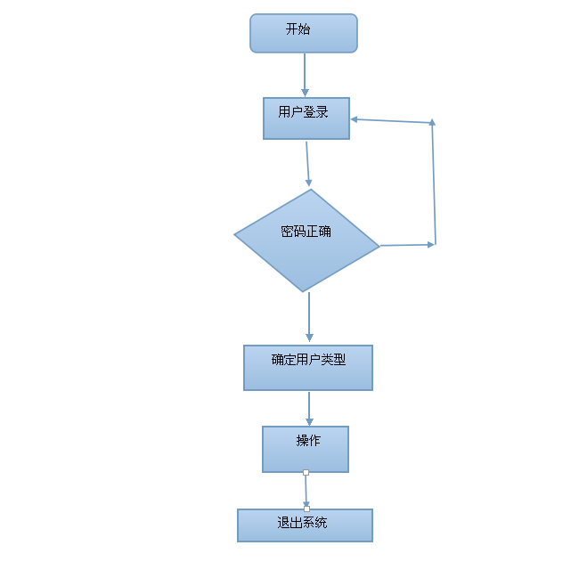

3.2.4 结构
功能 | 具体描述 | 可使用此功能的角色
首页（阅读/签到） | 首页的主要功能是孕妇签到记录和孕妇阅读。 | 管理员、游客(只读)、注册用户
线上咨询 | 提供找医院、找医生、诊疗服务。 | 管理员、游客(只读)、注册用户
社区 | 以母婴为切入点解决用户的社交需求，增强用户粘度。提供高效的社会化，个性化，群体化的社交服务。 | 管理员、注册用户
商城 | 引进高端化、品质化母婴产品以至能打动90后为主的新生代妈妈们的心。 | 管理员、注册用户、商家
个人中心 | 记录个人信息、偏好设置。 | 管理员、注册用户

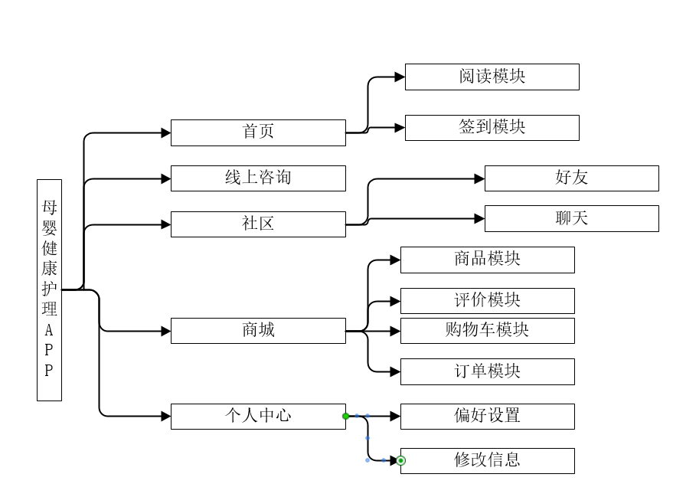
3.2.5 功能需求与程序的关系
功能需求 | 程序实现分配
帖子管理 | addNewBbs  changeBbsChild  changeBbsHits  delBbs  countBbs  getBobsTopic
板块管理 | checkBoardname  countBoard  delBoard  getBoardid  listBoard
主页（阅读）管理 | openUserinterface  giveThethumbs-up  userComment  UserCollection  pageRefresh
商城模块 | requestHomepage  commodityReview  shoppingCartitemupdate  Order request
线上咨询 | RequestForconsultationinformation  Consultation information update  Report information feedback
个人主页 | Update personal Tags  Modify personal information

3.3 接口设计
3.3.1 用户接口
商城模块接口 | 杨杰
请求主页数据 | 一次20-30条(个性)商品信息:每条信息包含商品ID，图片，名字，价格，付款(查看)人数。  商品详情数据请求：根据商品ID获取详情:包含包含商品展示图(视频)，商品分类(规格)，部分评论，购买数，厂商信息。
评论数据请求 | 返回更多商品评论。
购物车商品更新 | 更新商品信息，包含价格，是否失效等等。
下单请求 | 集成第三方支付宝支付功能。

阅读模块（首页）接口 | 陈云德
请求主页数据 | 一次20-30条（个性）推荐读物信息：读物ID、读物标题、读物封面。
读物详细数据请求 | 读物ID获取详细信息：读物内容、读物类别、点赞人数、收藏人数、阅读人数、评论。
收藏更新 | 更新收藏读物列表ID。
读物评论更新 | 更新评论数据。
读物评论数据请求 | 返回更多读物评论。

咨询模块接口 | 刘小锋、陶杰
医生列表 | 一次10-15条，医生有所属医院，每个医生包括医生ID，医生姓名，医生照片，医生简介，医生等级，医生擅长方向，医生所属医院，医院包括医院简介，医院照片，医院简介，医院星级，医院擅长方向，此外提供举报入口，对某医院或者医生进行举报，包括举报人ID，被举报对象ID，被举报类别，备注信息。
医院列表 | 一次10-15条，医院包括医院简介，医院内医生，医院照片，医院简介，医院星级，医院擅长方向，此外提供举报入口，对某医院进行举报，包括举报人ID，被举报对象ID，被举报类别，备注信息。
咨询信息请求 | 点击医生或医院进入咨询界面，点击举报入口进入举报界面。
咨询信息更新 | 提供双方对话内容并依次显示在界面上形成互动交流的模式。
举报信息反馈 | 反馈举报人以及被举报人经过系统审核后的举报结果。

社区模块接口 | 尹世兴
请求主页数据 | 一次展现10-15条帖子信息:每条信息包含帖子ID，帖子标题，时间，查看人数，评论数  帖子详情数据请求，根据帖子ID获取详情:帖子完整信息，10-15条评论。
刷新帖子 | 再次请求主页数据。
更多评论请求 | 根据帖子ID返回更多评论。
评论帖子请求 | 评论帖子、写入评论到相应ID的帖子下。
帖子更新 | 增删改自己帖子内容。
发布请求 | 将贴子添加到已发布帖子列表中。

个人中心模块接口 | 侯晓峰
个人中心数据请求 | 弹出个人中心页面，包含用户名，孩子性别，家庭地址，怀孕确诊日期，头像，信用等级以及个人标签
更新个人标签请求 | 根据用户近期使用记录数据，更新当前更符合用户的标签，
修改个人信息请求 | 点击修改信息，进去个人信息界面进行修改，返回出修改后的个人信息

3.3.2 外部接口
系统的外部接口包括：
- 数据库的接口：SQL2008数据库与windows操作系统的连接接口。
2、云商城系统与第三方支付的接口
3、与基本硬件的接口
4、线上咨询前后台接口

3.3.3 内部接口
- 用户信息接口：主要介绍用户的基本信息，供管理人员观看。
b） 阅读、云商城接口：主要用于更新商品和读物的更新。
c）帖子管理接口：主要用于帖子的删除、更改

3.4 运行设计
3.4.1 运行模块组合
系统的各个模块都与数据库连接，所以运行时各个模块都可以独立运行。在系统登陆完成之后，用户在各自的模块进行操作。整个系统在大网络的环境下所进行，各个模块通过数据库进行信息的交流。

3.4.2 运行控制
先由手机安卓系统启动母婴健康护理app，然后用户登录认证，选取相应的子模块，进行功能操作，最后退出系统。
3.4.3 运行时间
必须以最短的时间运行程序，2秒内运行完成。
3.5 系统数据结构设计
3.5.1 逻辑结构设计要点
个人信息：
用户名 UserName
密码 Password
用户类型 UserType
用户真实姓名：User's Real Name
身份 Identity
帖子：
昵称 Nickname
发言日期 Date Of Speech
会员id Userid
会员性别 Membersex
医生
医生号 DocID
姓名 Name
性别 Sex
生日 Birthday
职位 Post
级别 Grade
办公室 Office
工作年份 WorkYear
科室 Department
手机 MobilePhone
电话 Phone
传真 Fax
QQ号 QQ
电子邮箱 Email
地址 Address
工作时间表号DutyListID

工作时间表
医生号 DocID
星期天上午 SundayAm
星期天下午 SundayPm
星期一上午 MondayAm
星期一下午 MondayPm
星期二上午 TuesdayAm
星期二下午 TuesdayPm
星期三上午 WednesdayAm
星期三下午 WednesdayPm
星期四上午 ThursdayAm
星期四下午 ThursdayPm
星期五上午 FridayAm
星期五下午 FridayPm
星期六上午 SaturdayAm
星期六下午 SaturdayPm

商品基本信息
商品号 MedID
名字 Name
类型 Type
价格 Price
商家 Business

支出信息
支出ID outID
日期 outTime
类型 outType
金额 outVal
经手人 outAgent

3.5.2 物理结构设计要点
该系统数据结构采用SQL2008数据库实现并存储，数据库名称为MehcsBase。MEHCS共分为四个子模块，数据间的交流通过数据库实现，因此，要求数据库对于五个子模块均关联，而且要求数据的一致，通过SQL语言访问数据库，并由DBMS实现物理存储以及安全管理。。

